TP1: La Communication par tubes nommes

Introduction

Ce TP consiste à implémenter une communication client-serveur sous Unix/Linux à l’aide de tubes nommés (FIFO) et de signaux (SIGUSR1). Le client envoie une requête indiquant une valeur n, et le serveur répond avec un nombre aléatoire entre 1 et n. Réalisé en C, ce travail vise à maîtriser les mécanismes IPC, la gestion des signaux et l’architecture client-serveur.

Analyse de probleme
Le problème vise à établir une communication entre un serveur et plusieurs clients via deux tubes nommés : FIFO1 (requêtes) et FIFO2 (réponses). Le client envoie son PID et une valeur n, le serveur génère un nombre aléatoire entre 1 et n puis renvoie le résultat. La synchronisation s’effectue grâce au signal SIGUSR1, garantissant un échange ordonné. Le système doit gérer correctement les signaux, la création/destruction des tubes et l’arrêt du client avec n = 0.

RÉALISATION
Le projet adopte une architecture modulaire avec plusieurs fichiers sources et headers. Il utilise les appels système Unix (mkfifo, open, read, write) et la gestion des signaux via sigaction. Les headers définissent les structures et handlers, tandis que les sources implémentent la logique client-serveur. Des variables globales volatiles assurent la synchronisation avec les signaux, et un Makefile automatise la compilation et l’exécution.

Compilation
La compilation se fait avec GCC et les options -Wall -Wextra -g pour activer les avertissements et le débogage. Un Makefile automatise les commandes : make (compilation), make clean (suppression des objets) et make fclean (suppression des exécutables). Une erreur de redéfinition des variables globales a été corrigée en utilisant extern dans les headers et les définitions dans les fichiers .c.

TESTS ET RÉSULTATS
Quatre scénarios de test ont été définis :
- Communication simple : un client envoie une requête valide (ex. n = 50) et reçoit la réponse.
- Requêtes multiples : le client envoie plusieurs valeurs successives, le serveur restant disponible.
- Cas d’erreur : gestion des entrées invalides sans plantage.
- Interruption : arrêt propre des processus et libération des ressources.

Test de communication
Ce test valide la communication de base entre le client et le serveur. Le client envoie une requête (n = 50) via FIFO1, le serveur génère un nombre aléatoire (ex. 3) et le renvoie via FIFO2, puis envoie SIGUSR1 pour réveiller le client. Ce dernier affiche le résultat, confirme la réception par signal, puis se termine avec n = 0. Le test réussit si toutes les étapes s’exécutent sans erreur.
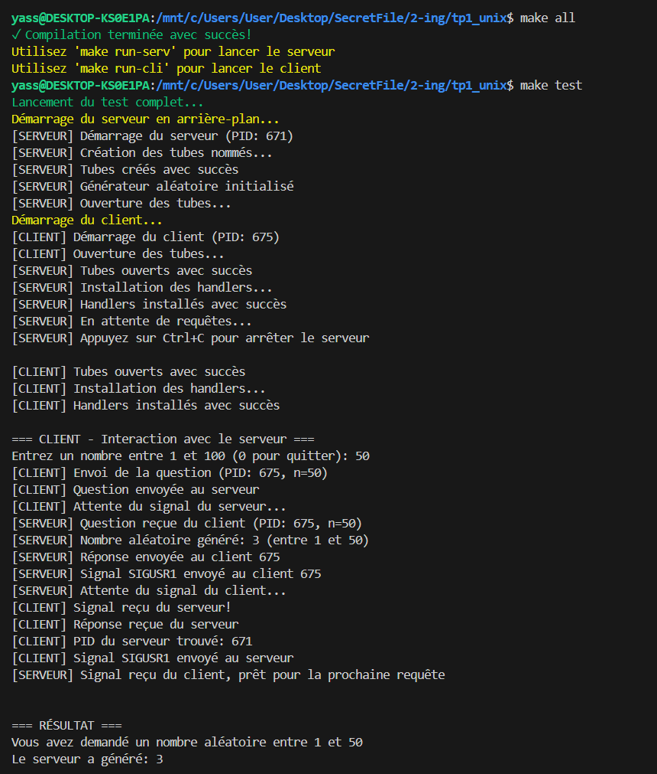
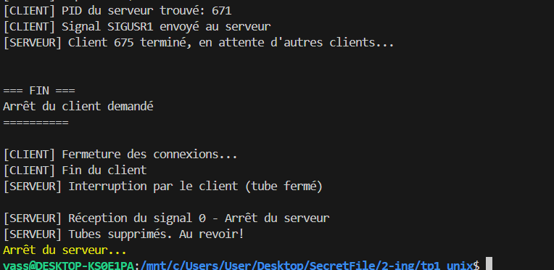

CONCLUSION
Ce TP a permis de concevoir un système client-serveur fonctionnel sous Unix/Linux à l’aide de tubes nommés (FIFO) et de signaux SIGUSR1. Le serveur traite plusieurs requêtes sans blocage, démontrant la maîtrise des mécanismes IPC, des appels système Unix et de la gestion des signaux. Les principales difficultés (variables globales, synchronisation) ont été résolues efficacement. Des améliorations possibles incluent la gestion de clients simultanés, une file d’attente de requêtes, des timeouts et une interface graphique.

